# Uso do Simulador de Redes Mininet

## Software Necessário:

* VirtualBox (Hypervisor): <https://www.virtualbox.org>
* Mininet (Simulador): <http://mininet.org/download/>

**Passo a Passo:**

1. Após baixar todos os softwares necessários, instale o VirtualBox;
2. Após o passo 1, o arquivo OVF do Mininet deve ser importado para o VirtualBox seguindo as instruções disponíveis em <https://docs.oracle.com/en/virtualization/virtualbox/6.0/user/ovf.html>.

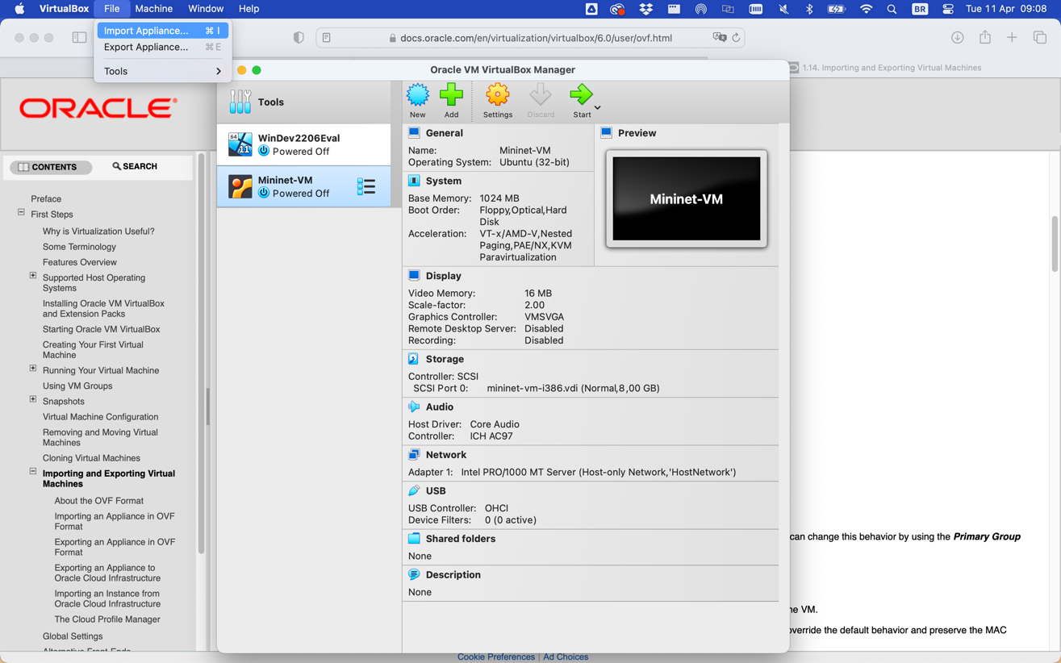

1. Durante a importação habilite as opções de “Redes” e “Pastas Compartilhadas” conforme imagens abaixo:

1. Inicie a máquina virtual (*Virtual Machine* – VM) recém criada através da opção “Start”;
2. Logue-se na VM com os seguintes dados:
   1. Usuário: mininet
   2. Senha: mininet
3. A imagem da VM recém instalada é a de um sistema Ubuntu convencional, sendo que todos os comandos de tal sistema estarão disponíveis, incluindo o simulador Mininet devidamente instalado;
4. Verifique o endereço de rede com o comando “ifconfig eth0”

1. Com esse endereço IP você poderá logar-se na VM a partir do sistema nativo;
2. Instale os seguintes componentes:

# apt-get install build-essential libssl-dev libffi-dev python-dev

# pip install --upgrade pip

# python -m pip install -U pip

# pip install --upgrade setuptools

# python3 -m pip3 install -U pip

# pip3 install --pre scapy[complete]

# pip3 install cryptography

1. Instale um gerenciador gráfico de sua preferência (e.g., XFCE, GNOME);
2. Inicie a interface gráfica com o comando “$ startx”
3. Abra o terminal e navegue para a pasta /home/mininet/mininet/custom
4. Salve nesta pasta todos os arquivos a serem usados durante os trabalhos, incluindo os 3 disponibilizados no Moodle como exemplos;
5. Inicie o simulador de rede com o comando “# python topo1.py”
6. Neste momento você estará dentro do ambiente do mininet, onde os comandos específicos do simulador podem ser executados
7. Execute os comandos para verificar se a topologia está correta
   1. mininet> links
   2. mininet> nodes
   3. h1 ping r
   4. h2 ping r
8. Abra 3 terminais para cada dispositivo presente na topologia
   1. mininet> h1 xterm &
   2. mininet> h2 xterm &
   3. mininet> r xterm &
9. Através de cada terminal iniciado é possível executar comandos especificamente através de cada dispositivo. Teste através do comando “ifconfig” no terminal “r” (do roteador)
10. Inicie a função de encaminhamento no terminal “r” com o comando “# python3 fwd.py”
11. No terminal do “host1” execute “$ ping 10.2.2.1 -c 1” . O resultado será o tempo de ida e vinda de 1 pacote ICMP do host1 até o host 2.